车载平衡滚球运动控制系统（H题）
MaixCAM方案：底盘控制与机械机构阶段初稿
阶段范围：本文只完成底盘循迹、球杆机械机构、位置PD到步进电机的控制链设计。MaixCAM内部的小球识别算法、图像标定结果和实测数据由视觉组后续补充。本文所有文字均按本队方案重新组织，未沿用他人的视觉与执行机构方案表述。

摘要：系统采用底盘与滚球机构相对独立、统一供电和协同调试的结构。底盘以MSPM0G3507为控制器，利用8路数字红外阵列获得黑线横向偏差，经位置PD生成目标偏航角速度，再由陀螺仪偏航PI和左右轮编码器速度PID形成差速闭环，实现循迹、分段调速、计时和终点停车。滚球机构由MaixCAM直接取得小球位置，计算目标位置误差及其变化率，位置PD输出目标球杆角度；该角度经摇杆机构标定表换算为步进电机绝对角度，并通过UART发送位置指令。机械结构采用一端固定铰接、另一端由步进电机摇臂和连杆抬升的单自由度方案，使电机旋转转化为球杆端部上下位移。本文给出当前代码对应的控制链、接口与安全约束，并将尚未测量的结构尺寸、传动标定和控制参数明确列为后续实测项。
关键词：MaixCAM；8路红外循迹；差速底盘；位置PD；步进电机；摇杆机构

1 系统方案与任务分工
整车由循迹底盘、球位视觉、单自由度球杆、步进电机执行机构及电源与人机交互模块组成。底盘控制器负责车辆沿黑线运行、轮速闭环、里程与计时；MaixCAM负责球位测量、滚球位置PD以及步进电机串口控制。这样可避免把高频底盘闭环依赖于视觉帧率，同时又保留MaixCAM直接驱动球杆机构的简洁链路。两部分共用启动状态和安全策略，但各自保持独立的实时任务。
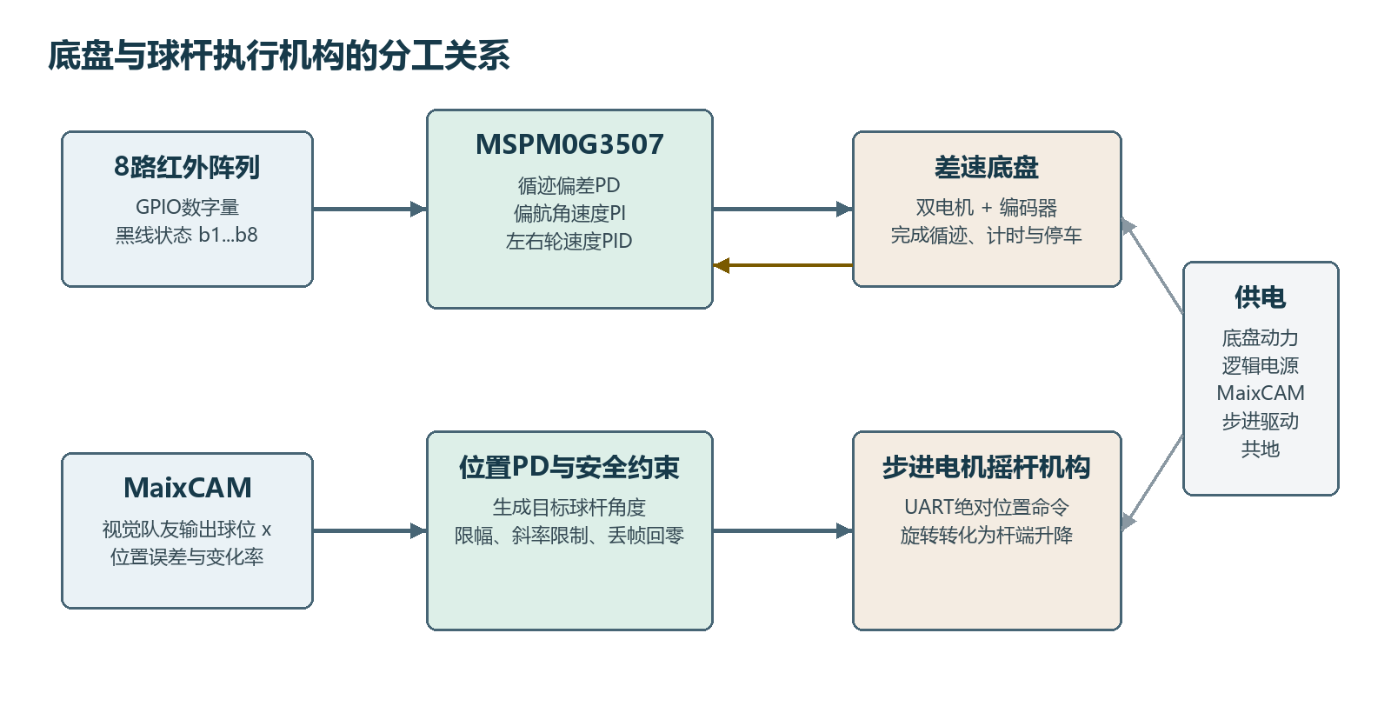
图1 底盘与球杆执行机构的总体分工
模块 | 本阶段采用方案 | 主要输入/输出
循迹底盘 | MSPM0G3507 + 8路数字红外 + IMU + 双编码器 | 黑线状态、角速度、轮速 -> 左右电机PWM
球位视觉 | MaixCAM直接测得小球沿杆方向的位置 | 输出x、有效标志和采样时刻；识别细节待视觉组补充
滚球控制 | 位置PD直接生成目标球杆角度 | 目标位置与球位 -> 球杆角度命令
机械执行 | 步进电机 + 摇臂/连杆 + 单端铰接球杆 | 电机绝对角 -> 杆端高度与球杆倾角

2 底盘循迹控制设计

2.1 8路红外采集与横向偏差
8路红外传感器横向安装在车体前部，当前工程把OUT1至OUT8依次接至PA27、PA26、PA25、PA24、PB25、PB24、PB20和PA22。各通道以GPIO数字量读取，默认低电平表示检测到黑线。控制任务每5 ms读取一次原始电平，并将有效状态记为b_i（检测到黑线时b_i=1，否则为0）。
为把离散通道变为连续偏差，按从左到右给各传感器分配位置权重w_i。当前可执行代码中的权重为{-3，-2，-1，-0.1，0.1，1，2，3}，比模板中常见的等间距权重更强调中间两路的小误差区。多路同时压线时取已触发通道权重的平均值，再以3.5归一化并限幅。
$$e_{y}={sat}_{[−1,1]}\left\{\frac{∑(w_{i}b_{i})}{3.5∑b_{i}}\right\}$$
当8路原始状态全同，程序保持上一帧识别结果，避免瞬时强光、脱线或全黑横线使偏差突变；若在其他组合下没有有效通道，偏差函数返回0。正式比赛前应在实际黑线宽度、安装高度和环境照度下重新核对有效电平、权重与脱线恢复方向，不能只依据注释确定参数。

2.2 位置、偏航与轮速三级闭环
底盘控制按“黑线横向误差 -> 目标偏航角速度 -> 左右轮目标速度 -> 电机PWM”逐级计算。最外层位置PD把归一化偏差e_y变为目标偏航角速度ω_d。比例项决定回线力度，微分项抑制高速循迹时的左右摆动；微分量经一阶低通处理，降低数字红外跳变带来的尖峰。
$$ω_{d}(k)=sat\left\{K_{p,e}e_{y}(k)+K_{d,e}\frac{e_{y}(k)−e_{y}(k−1)}{T_{s}}\right\}$$
偏航环使用IMU的Z轴角速度ω_z作为反馈。启动前完成零偏校准，运行时由PI控制器根据ω_d-ω_z产生差速量Δv，并进行积分与输出限幅。当前代码按下式合成左右轮目标速度，其中0.4为实车调试后的差速混合系数，并非由理想差速模型直接得到。
$$Δv=K_{p,ω}(ω_{d}−ω_{z})+K_{i,ω}∫(ω_{d}−ω_{z}) dt$$
$$v_{L}^{*}=v_{0}+0.4Δv, v_{R}^{*}=v_{0}−0.4Δv$$
左右轮分别使用编码器速度闭环。编码器每5 ms更新一次，当前工程以3726计数/m换算轮速，再用新值权重0.35的一阶IIR滤波。增量式PID根据目标轮速与实测轮速计算PWM，单次P、I、D增量和最终占空比均有限幅，避免启动或转弯时输出突变。最终PWM通过左右电机驱动接口输出。
$$Δu(k)=K_{p}[e(k)−e(k−1)]+K_{i}e(k)T_{s}+K_{d}\frac{e(k)−2e(k−1)+e(k−2)}{T_{s}}$$
控制层 | 当前工程初值 | 说明
循迹位置PD（K1） | Kp=57.0，Kd=2.1，|ω_d|≤500 | 快车模式现有初值，必须结合实际传感器权重复调
偏航PI | Kp=17.5，Ki=15.0，积分限幅80 | 输入为目标/实测Z轴角速度
左右轮速度PID | Kp=1.0，Ki=80.0，Kd=0 | PWM限幅9000，单项增量限幅1000
控制周期 | 5 ms（200 Hz） | 红外、IMU、编码器和三层控制在同一控制帧内更新

参数性质：上表是当前工程中的起始参数，不是最终比赛参数。更换车重、轮胎、红外高度或球杆机构后都必须重新记录阶跃与循迹波形。

2.3 发车、调速与终点停车
现有工程设置K1和K2两种发车模式。K1用于快速循迹和终点停车：启动时清零里程、使能三层闭环和横线检测；K2用于低速联调：以较低初速起步并逐步提升到巡航速度。球杆安装完成后的首次联调应从低速模式开始，确认车体加速度不会使小球冲向端部，再逐步提高车速。
终点识别使用最近20个控制帧（约100 ms）的滑动窗口。若窗口内8路中至少4路曾检测到低电平，程序认为传感器阵列扫过横向黑线，随即调用统一停车函数，清空PID历史、关闭控制使能、将目标速度置零并停止电机，同时锁存运行时间。该判据能适应小车斜着压过终点线，但必须增加起步屏蔽或里程门限，避免在起点附近和大曲率弯道误触发。
K1当前在累计里程达到2580 mm后开始按步长降低基准速度。该阈值与场地一圈长度并不等价，只能视为当前样车的阶段参数。正式方案应根据完整场地长度、编码器实测比例和制动距离重新确定“允许识别终点线”的里程窗口，并通过连续多圈测试验证停车偏差。

2.4 底盘程序时序
执行顺序 | 函数/数据 | 作用
1 | MID_IR_ReadRaw / UpdateBits | 读取8路GPIO并生成黑线状态
2 | MID_Line_CalcError | 由位置权重计算归一化横向偏差
3 | MID_Chassis_PosStep | 位置PD生成目标偏航角速度
4 | MID_Line_CheckEmergency | 滑动窗口判断终点横线并触发停车
5 | MID_Chassis_YawStep | IMU偏航PI生成左右轮差速
6 | MID_Encoder_Update / SpeedStep | 编码器速度PID输出左右PWM
7 | MID_Chassis_RampStep | 分频执行发车加速或里程减速

3 球杆机械机构设计

3.1 结构组成与布置
球杆沿小车纵向中心线布置，一端通过支座铰接在车体上，构成固定转动中心；另一端作为驱动端，由步进电机输出轴上的摇臂带动连杆上下运动。摇臂转动后改变连杆连接点的高度，从而抬高或降低球杆驱动端，使球杆绕固定铰点产生小角度转动。该结构只有一个受控自由度，传力路径短，便于在MaixCAM中建立“目标球杆角度—电机绝对角度”的标定表。
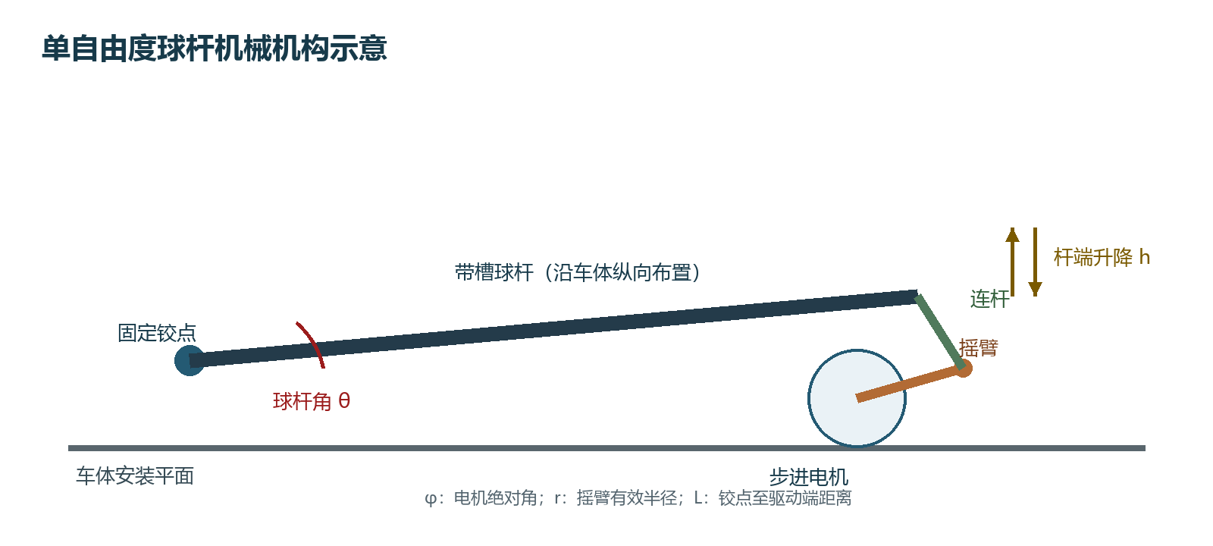
图2 步进电机摇杆带动球杆单端升降的结构示意
固定铰点、驱动端连接点和步进电机轴线应安装在同一纵向工作平面内，减小连杆侧向扭曲。驱动端连接件需允许小范围摆动，避免机构运动时卡死；球杆在水平位置时应处于摇臂有效行程的中部，为正、负两个方向留出相近余量。摄像头支架与球杆支座需要有独立刚度，防止步进电机动作造成视场相对球杆移动。

3.2 运动学关系与标定
设步进电机相对水平零点的转角为φ，摇臂有效半径为r，摇臂在水平零点处的安装相位为φ_0，固定铰点到驱动端的有效距离为L。忽略连杆摆角和安装偏置时，驱动端相对升降量与球杆倾角可近似写为：
$$h(φ)≈r[sin(φ+φ_{0})−sinφ_{0}], θ(φ)=arctan\left[\frac{h(φ)}{L}\right]≈\frac{h(φ)}{L}$$
实际机构还包含连杆长度、连接孔偏置和装配间隙，θ与φ通常不是严格线性关系。因此控制程序不直接使用理论比例，而是在球杆上放置角度尺或电子水平仪，分别记录若干组“球杆实测角θ—电机绝对角φ”，再采用分段线性插值反求电机目标角。当前程序中的{-2°对应-6°，0°对应0°，+2°对应+6°}只是占位标定，必须由实物测量替换。

3.3 强度、回差与安全限位
步进电机选型应同时校核静态保持转矩和动态加速转矩。设驱动端等效竖向载荷为F，摇臂半径为r，传动效率为η，安全系数为S，则电机所需转矩至少满足T_m ≥ SFr/η。F应包括球杆自重、钢球在最不利位置的重力分量、连杆惯性和车辆振动附加载荷。待杆长、质量、摇臂半径与电机型号确定后，再代入实测值完成报告中的数值计算。
机械端应设置硬限位，软件端同时设置球杆角度限幅、电机绝对角限幅和角度变化率限制。当前位置程序将正常平衡角限制在±2°，电机机械保护范围限制在±40°，命令死区为0.10°，角度变化率为8°/s；这些是保守初值。调试时应先拆下钢球，以低速、小角度检查正负方向、零位和限位，再装球逐步增加控制幅度。

4 MaixCAM位置PD与步进电机驱动

4.1 视觉模块输入边界
视觉算法由队友实现，本阶段只规定控制接口。MaixCAM每次得到有效检测后，应向控制层提供小球沿球杆方向的位置x（单位cm）、检测有效标志valid和采样时刻t_k。像素到厘米的标定、反光抑制、异常点剔除和丢帧判断由视觉模块负责；控制层不得把无效坐标或过期坐标当作当前球位。

4.2 位置PD生成球杆角度
设目标球位为x_r，位置误差定义为e=x_r-x。位置PD直接根据当前误差与误差变化率生成目标球杆角度θ_d。由于目标位置在保持阶段不变，误差微分近似等于小球速度的相反数，因此D项为系统提供阻尼，可抑制小球越过目标点后的往复振荡。控制符号必须通过实物验证：若小球位于正方向，输出角度应使其产生朝负方向的加速度。
$$e(k)=x_{r}−x(k)$$
$${\dot{e}}_{f}(k)=LPF\left\{\frac{e(k)−e(k−1)}{T_{k}}\right\}$$
$$θ_{d}(k)={sat}_{[−θ_{max},θ_{max}]}\left\{s[K_{p}e(k)+K_{d}{\dot{e}}_{f}(k)]\right\}$$
其中s为由机构正方向确定的符号（+1或-1），θ_max为允许球杆角度。为避免视觉噪声频繁驱动步进电机，控制输出还应经过小误差死区、角度斜率限制和命令死区；目标位置切换时宜使用斜坡或S形轨迹，避免直接阶跃。视觉短时丢帧可保持上一条命令，超过设定时间后应清除PD历史并缓慢回到水平角。

4.3 串口绝对位置控制
MaixCAM通过UART直接连接步进电机驱动器，当前程序采用/dev/ttyS0、115200 bit/s、电机地址0x01和校验字节0x6B。上电后先读取当前位置确认通信，再使能电机。只有在机构人工调到真实水平位置时，才允许发送一次保存零点命令；正常上电应执行回零命令并轮询当前位置，确认连续两次落在零位容差内后才进入闭环。
每个控制周期先把θ_d通过标定表换算成电机绝对角φ_d，再将角度换算为脉冲数，以绝对位置模式发送0xFD指令。当前换算采用3200脉冲/圈，电机速度初值100 r/min、加速度参数80。若通信超时、回零失败或当前位置越限，系统应立即停止发送闭环命令，执行停止/失能，并提示重新检查共地、串口和机械零点。
功能 | 当前协议/参数 | 安全要求
通信检测 | 0x36读取单圈位置 | 收到完整帧后才认为电机在线
保存水平零点 | 0x93，人工水平时仅执行一次 | 正常运行禁止每次上电重写零点
回到已存零点 | 0x9A，最长等待10 s | 角度容差1.5°，连续2次满足才通过
绝对位置运动 | 0xFD，3200脉冲/圈 | 先做球杆角度与电机角度双重限幅
停止/失能 | 0xFE / 0xF3 | 异常退出和回零失败必须执行

4.4 MaixCAM控制流程
步骤 | 处理内容
初始化 | 校验参数 -> 打开UART -> 读取电机位置 -> 使能 -> 回到已保存水平零点
接收球位 | 取得x、valid、t_k；无效或过期数据不进入PD
PD计算 | 计算e和滤波微分，得到θ_d并执行角度限幅与斜率限制
机构映射 | 根据实测标定表将θ_d插值为电机绝对角φ_d
命令输出 | 角度变化超过死区时发送绝对位置命令
故障处理 | 丢帧超时则回水平；串口/回零/越限故障则停止并失能

5 联调顺序与待测参数
联调应按机械零位、步进电机方向、球杆角度标定、静态位置PD、低速底盘循迹、动态滚球控制的顺序进行。每一步只改变一组参数，并保存球位、目标角、实际电机角、8路红外状态、左右轮目标/实测速度和PWM日志。上一环节未通过限位与稳定性检查前，不进入下一环节。
待确认项目 | 需要记录的量 | 用于修正
8路红外安装 | 横向位置、离地高度、黑/白电平、环境光 | 位置权重、有效极性与脱线策略
底盘里程 | 实跑1 m的左右编码器计数 | 当前3726计数/m的标定值
底盘速度 | 直线/弯道目标和实测速度、制动距离 | K1/K2速度、减速里程与终点窗口
球杆机构 | L、r、连杆长度、零位相位、最大安全行程 | 运动学、转矩和软硬限位
角度映射 | 至少5组θ-φ实测点，正负方向分别测 | 替换当前占位标定表
位置PD | Kp、Kd、控制周期、D项滤波、稳态误差 | 正式控制参数与到位判据
视觉接口 | 帧率、延迟、位置重复性、最长丢帧 | PD周期、超时与滤波参数

6 代码与文字一致性核对
发现的待统一项：这些差异不影响本阶段方案方向，但在提交报告和最终烧录前必须统一，否则报告参数会与实车程序不一致。

位置 | 当前差异 | 建议
mid_line.h 与 mid_line.c | 注释写等间距-3.5至+3.5；实际数组为-3、-2、-1、-0.1、0.1、1、2、3 | 以实测传感器位置确定一套权重，并同步代码和报告
mid_line.c | 注释多处写30帧/150 ms；实际宏为20帧，即100 ms | 统一窗口说明并实测误触发率
mid_key.h 与调度器 | 头文件宏写50 ms；调度器实际每4个5 ms控制帧调用，即20 ms | 统一速度渐变周期，避免参数理解错误
main.py 与本方案 | 现程序为位置外环+速度内环的串级PI；本阶段确认方案为位置PD直接输出角度 | 由视觉/控制组决定后改成同一算法，再据实更新报告

7 阶段结论
本阶段已经形成与本队实物方向一致的两条控制链：底盘由8路红外位置PD、IMU偏航PI和双轮编码器速度PID完成循迹；滚球机构由MaixCAM球位输入、位置PD、机构角度标定和UART步进电机绝对位置控制完成调节。机械结构采用固定铰点与摇臂连杆实现球杆单端升降。下一阶段的重点不是继续扩写视觉描述，而是测量机构尺寸和θ-φ映射、统一代码中的权重与调度参数，并在静态球杆上完成位置PD调参后再进行整车动态联调。

附录A 本阶段对应代码入口
功能 | 文件/符号
8路红外与横线检测 | Code/Middle/mid_line.c：MID_IR_ReadRaw、MID_Line_CalcError、MID_Line_CheckEmergency
底盘三级闭环 | Code/Middle/mid_chassis.c：MID_Chassis_PosStep、YawStep、SpeedStep
PID实现与初值 | Code/Middle/mid_pid.c：MID_PID_Pos_Calc、Yaw_Calc、Speed_Calc
5 ms任务调度 | Code/App/app_scheduler.c：s_scheduler_step
发车、里程与停车 | Code/Middle/mid_key.c、mid_encoder.c
步进电机串口 | main.py：MotorController、pipe_angle_to_motor_angle
待改位置PD | main.py：当前CascadeController需按最终算法统一

表中路径均相对于八路传感器底盘工程根目录；MaixCAM步进电机接口位于工作区根目录main.py。附录只列核心入口，最终提交时应按实际烧录版本更新文件名、函数名和控制周期。

